Vermeldungen
Aktuelle Regelung: Es wird empfohlen, während des Gottesdienstes, einen FFP2-Mund-Nasen-Schutz zu tragen (Kinder ab 6 Jahre bis 18 Jahren wird das Tragen einer OP-Maske empfohlen). Die Abstandsregelung entfällt! Die Hygienemaßnahmen werden beibehalten.

Freitag, 04.11.

Frauenkreis – Filmvorführung
Um 18.30 Uhr laden wir herzlich ein zu einem Filmvortrag im Gemeindezentrum in Kirchentellinsfurt ein. Gezeigt wird der Film „Babettes Fest“.

Samstag, 05.11.

Um 18.30 Uhr laden wir ein zur Vorabendmesse in der Kirche St. Stephanus in Kusterdingen.

Sonntag, 06.11.
Um 9.00 Uhr findet die hl. Messe in der Kirche St. Michael in Wannweil und um 10.30 Uhr laden wir ein zu einer Wortgottesfeier in der Kirche Christus König des Friedens in Kirchentellinsfurt.

Dienstag, 08.11.

KGR-Sitzung mit Weihbischof Dr. Karrer
Weihbischof Matthäus Karrer kommt zum Gedankenaustausch
Weihbischof Karrer wird am Dienstag, 08. November 2022 – 19 Uhr im Rahmen einer Kirchengemeinderatssitzung zu einem Gedankenaustausch in das Gemeindezentrum Kirchentellinsfurt kommen. Hintergrund sind die schriftlichen Stellungnahmen des KGR zur Reformdiskussion des Synodalen Weges und zur Situation der katholischen Kirche aufgrund der Missbrauchsthematik. Aber auch die Personalsituation in der Seelsorge wird Gesprächsgegenstand sein. Weihbischof Karrer ist in der Diözese leitend zuständig für das Thema „Pastorale Konzeption“. Die Sitzung ist wie immer öffentlich.

Kirchenchor

Bitte beachten! Die Kirchenchorprobe findet um 19.30 Uhr in der Kirche St. Michael in Wannweil statt.

Donnerstag, 10.11.

Um 17.00 Uhr findet die Sitzung des Kindergartenausschusses im Gemeindesaal St. Michael in Wannweil statt.

Samstag, 12.11.

Um 18.30 Uhr laden wir ein zur Vorabendmesse in der Kirche St. Stephanus in Kusterdingen.

Sonntag, 13.11.

Um 9.00 Uhr findet die hl. Messe in der Kirche St. Michael in Wannweil und um 10.30 Uhr in der Kirche Christus König des Friedens in Kirchentellinsfurt statt.

St. Martin

Um 16.30 Uhr feiern wir unser Martinsfest mit einer Andacht auf dem Vorplatz der Feuerwehr in Jettenburg und anschließend begleiten wir den hl. Martin mit Laternen und Liedern. Nach dem Laternenumzug bieten wir Martinsbrötchen an.

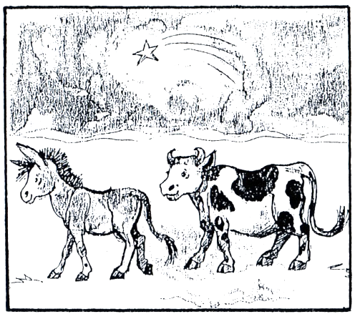
Hinweise:
Adventstüten für Familien:
Auch dieses Jahr möchten wir Familien wieder Adventstüten mit Geschichten, Ideen und Rätseln rund um den Advent und Weihnachten anbieten, um zu Hause eine Adventsstunde zu gestalten. Bitte melden Sie sich bei Interesse bis 16.11. bei uns im Pfarramt (pfarramt@christus-koenig.eu, 07121/600765)

Homepage
Alle Bekanntmachungen des Gemeindeboten sowie die aktuellen Veranstaltungen schon ab Mittwoch der jeweiligen Woche auf der Homepage: www.christus-koenig.eu.
Neue Beiträge auf der Homepage:
1. Wir feiern St. Martin
Am Sonntag, den 13.11. feiern wir unser Martinsfest mit einer Andacht um 16.30 Uhr vor dem Dorfgemeinschaftshaus in Jettenburg ... weiterlesen auf der Homepage.

2. Weihbischof Matthäus Karrer kommt zum Gedankenaustausch
Weihbischof Karrer wird am Dienstag, 08. November 2022 – 19 Uhr im Rahmen einer Kirchengemeinderatssitzung zu einem Gedankenaustausch in das Gemeindezentrum Kirchentellinsfurt kommen. Hintergrund sind die schriftlichen Stellungnahmen des KGR zur Reformdiskussion des Synodalen Weges ... weiterlesen auf der Homepage.

P.S.: Immer aktuell bleiben und einfach beim Newsletter auf der Homepage anmelden. Wenn es wichtige Nachrichten von Christus König gibt, erhältst du eine Mail.

